Dziś utrwalamy pisownię wyrazów z ,,rz’’ po spółgłoskach.
Niektórzy z Was znają już śmieszny i bardzo stary wierszyk, którego uczyli się jeszcze wasi dziadkowie. Litery, które rozpoczynają pisownię poszczególnych wyrazów, to te, po których piszemy ,,rz’’
Oto on: Prosiła babka Tadka,
Daj kawałek gnatka,
Jeszcze więcej chrzanu.
SĄ TO LITERY: p,b,t,d,k,g,j,w,ch.
Spróbujcie nauczyć się tego wierszyka na pamięć-na całe życie.
Mamy jednak wyjątki:
- gżegżółka, bukszpan, kszyk- nazwa ptaka, pszenica, kształt, kształcić, wszędzie, powszechny, wszystko, wszędzie, wszcząć, wszy, pszczoła, Mojżesz, wszechnica, wszakże, piegża;
- przymiotniki w stopniu wyższym i najwyższym, np. większy, mniejszy;
- wyrazy z partykułą –że, np. chodźże;
- wyrazy, w których po przedrostkach występuje ż, np. odżywić.
Pamiętamy też, że piszemy rz, gdy wymienia się na r,
W rzeczownikach rodzaju męskiego zakończonych na –arz, -erz, -mistrz, -mierz.

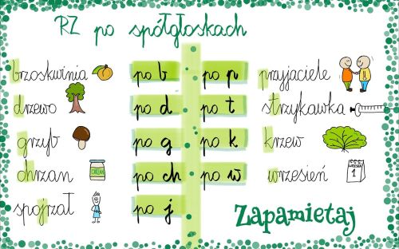

Wyszukaj wyrazy z rz po spółgłoskach

https://wordwall.net/pl/resource/1739887/polski/ortograficzne-poszukiwania-pisownia-rz-po-sp%c3%b3%c5%82g%c5%82oskach

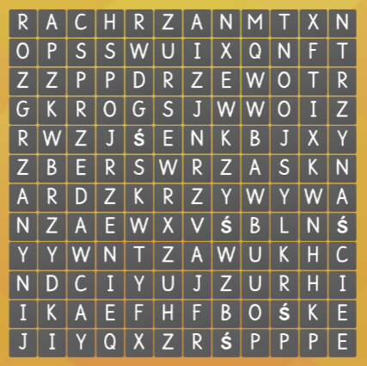
https://wordwall.net/pl/resource/1749786/ortografia-rz-po-sp%C3%B3%C5%82g%C5%82oskach
